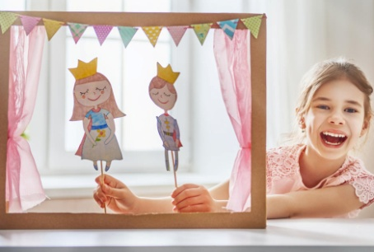
Для многих родителей длинные незапланированные выходные превращаются в испытание на прочность. Это или разгром в квартире, или бесконечное: «Мам! Пап! Мне скучно!». Детям, конечно, можно предоставить неограниченный доступ к телевизору и компьютеру и заняться своими «взрослыми» делами. Но разве это правильное решение? Рассмотрим сложившуюся ситуацию с другой стороны. Вынужденные выходные – прекрасный повод организовать веселый и полезный досуг для всей семьи и наконец-то подарить друг другу свое внимание. Давайте раскрасим эти дни яркими красками и проведем их так, чтобы они запомнились всем домочадцам! Есть неплохая идея — устроить театральное представление дома и предложить детям воплотить их бурную фантазию в жизнь. Можно организовать кукольный театр: для этого предложите ребёнку изготовить все атрибуты театра собственными руками: склеить из цветной бумаги героев сказки, а затем помочь им прикрепить бумажных актеров на деревянные шпажки. Натяните в комнате веревку и перекиньте через нее простынь – занавес готов.
Не меньше энтузиазма у юных дарований вызовет идея с песенным концертом, который легко устроить, даже если у вас нет домашнего караоке. Такое увлекательное представление не оставит равнодушным никого! Помогите детворе выбрать подходящие композиции и, конечно же, предоставьте доступ к своему платяному шкафу – какой концерт без нарядных перевоплощений? Теперь вы можете спокойно заняться своими делами – детки будут поглощены репетициями и примеркой нарядов.
Занять маленьких непосед несложно с помощью яркого пластилина или соленого теста.
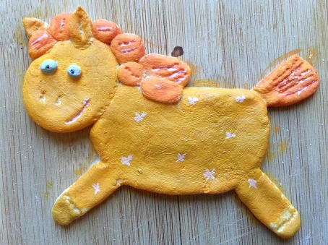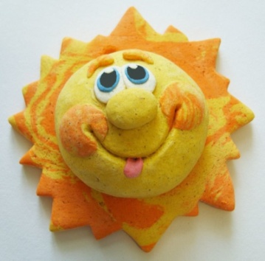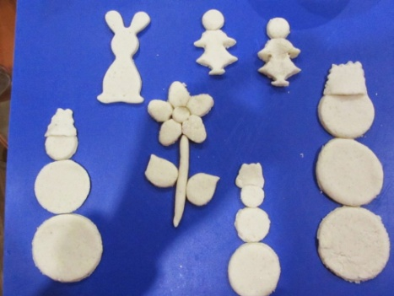
Надолго увлечь даже неусидчивых домочадцев помогут занятия в технике «Оригами» предлагаем вам варианты простейших поделок.
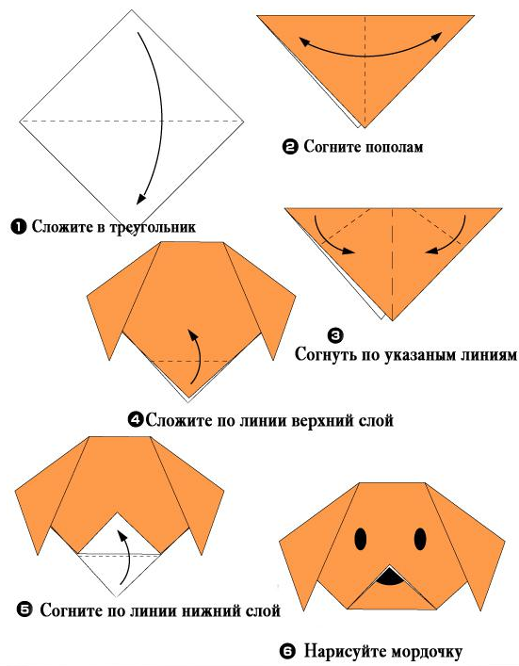 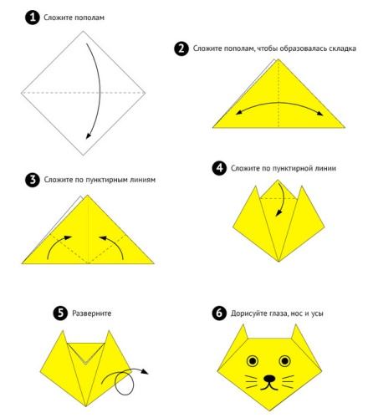 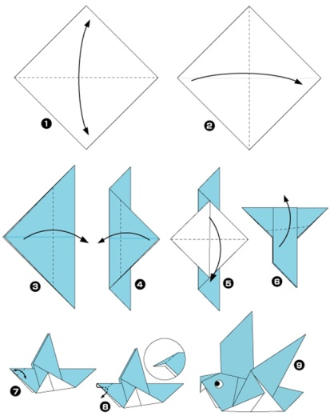
После изготовления забавных животных предложите своему малышу поиграть в «Зоопарк». А кто из детей откажется отправиться в путешествие на корабле всей семьёй?
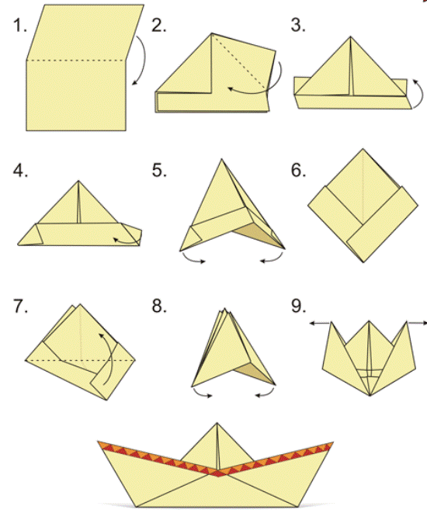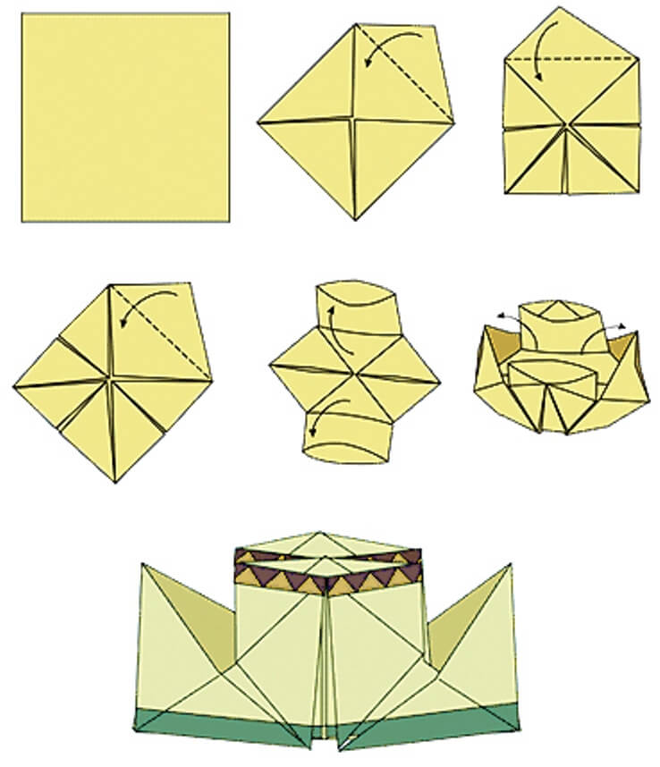
Сейчас наступил отличный повод пополнить коллекцию домашних игрушек. Сделать их вы сможете собственными руками. Картон и краски – далеко не единственный вариант. Вот что можно изготовить из втулок от туалетной бумаги.
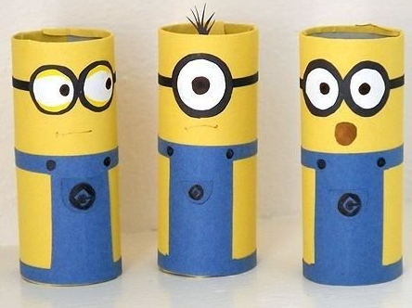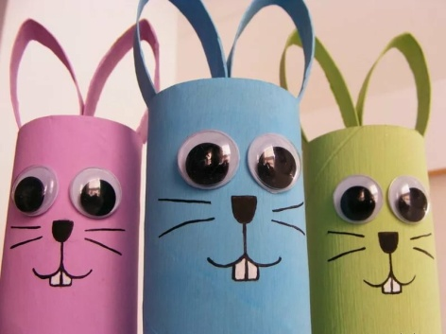
Как не вспомнить о пластиковой бутылке? Поделок с её использованием огромное множество.
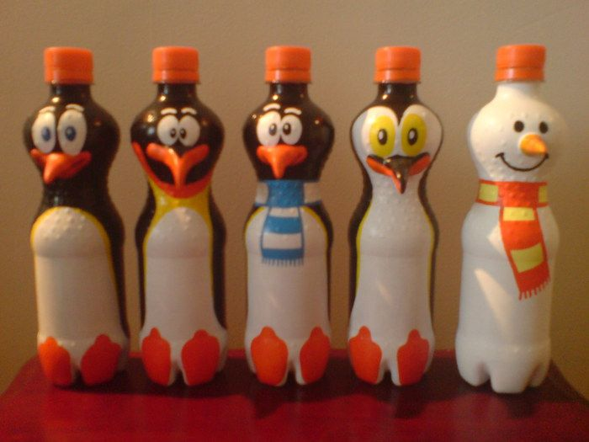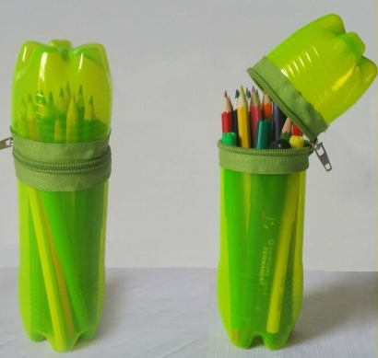
Это и забавные животные, которые могут пополнить коллекцию домашних игрушек, и оригинальные боксы для хранения различных предметов, которые научат вашего ребёнка порядку, и идеи для подарков. Вариантов изготовления поделок великое множество — так же как других идей для тренировки маленьких ручек. Осталось только успеть опробовать их все!
Не забывайте, уважаемые родители, о технике безопасности работы с ножницами и другими предметами, представляющими опасность для вашего малыша. Не оставляйте ребёнка без присмотра, наедине с опасными предметами.
Желаем вам творческих успехов!
Источник: https://7dach.ru/IrinaKydrina/chem-zanyat-detey-na-kanikulah-shpargalka-dlya-mam-i-pap-212209.html

